ФЕДЕРАЛЬНОЕ ГОСУДАРСТВЕННОЕ АВТОНОМНОЕ ОБРАЗОВАТЕЛЬНОЕ УЧРЕЖДЕНИЕ ВЫСШЕГО ОБРАЗОВАНИЯ

"НАЦИОНАЛЬНЫЙ ИССЛЕДОВАТЕЛЬСКИЙ УНИВЕРСИТЕТ

"ВЫСШАЯ ШКОЛА ЭКОНОМИКИ"

ФАКУЛЬТЕТ КОМПЬЮТЕРНЫХ НАУК

МАГИСТЕРСКАЯ ДИССЕРТАЦИЯ
Планирование работы фрезерных станков с использованием ИИ
AI-based scheduling for milling machines

по направлению подготовки 01.04.02 Прикладная математика и информатика
образовательная программа «Искусственный интеллект»

Студент
В.Ю. Дацюк

Научный руководитель
Старший разработчик
кандидат физико-математических наук
Илья Вячеславович Скворцов

Москва 2026
Содержание

Аннотация/Abstract 3
Введение 6
Глава 1. Обзор проблематики и постановка задачи исследования
1.1 Обзор методов планирования работы фрезерных станков 7
1.2 Идентификация ключевых параметров дизайна деталей,
влияющих на время обработки 9
1.3 Сравнительный анализ алгоритмов машинного обучения
в задачах прогнозирования 11
1.4 Формирование признакового пространства
и физико-механический контекст 13
1.5 Обучение мультимодальной ИИ-модели 14
1.6 Развернутая постановка задачи исследования 15
1.7 Выводы по главе 1 17
Глава 2. Программно-методическая реализация и апробация модели
2.1 Сбор и предварительная обработка данных 18
2.2 Разработка архитектуры решения 23
2.3 Базовая архитектуры. Работа с табличными данными 24
2.4 Улучшенная архитектура на базе Qwen 27
2.5 Выводы по главе 2 30
Глава 3. Как встроить методику в реальное производство
3.1 Разработка рекомендаций по внедрению ИИ 31
3.2 Оценка потенциального экономического эффекта 32
3.3 Выводы по главе 3 33
Список литературы 34

Аннотация

Выпускная квалификационная работа на тему «Планирование работы фрезерных станков с использованием методов искусственного интеллекта» посвящена решению актуальной проблемы повышения точности прогнозирования производственных циклов при изготовлении сложно-контурных изделий, таких как клише для тиснения.
Объектом исследования является процесс механической обработки на станках с ЧПУ в условиях мелкосерийного дискретного производства.
Целью работы выступает разработка и программная реализация методики высокоточного предсказания фактического времени выполнения операций на основе мультимодального анализа данных, объединяющего текстовые спецификации и визуальные образы изделий.
В ходе исследования был применен комплекс современных методов интеллектуального анализа, реализованный на языке программирования Python. Для формирования качественной обучающей выборки использовались алгоритмы статистической фильтрации признаков и метод для детекции аномалий в данных. Основным инструментом прогнозирования послужила передовая мультимодальная архитектура нейронных сетей Qwen2.5.
Научная новизна работы заключается в разработке методики, которая, в отличие от стандартных CAD-систем, учитывает реальную физику процесса и динамические ограничения станков.
Внедрение мультимодальной нейросети позволило анализировать сложность дизайна (орнаменты, вензеля) напрямую по изображениям, выявляя участки неизбежного снижения скорости подачи при резких поворотах траектории. Такой подход переводит планирование из области «идеализированных» расчетов в плоскость адаптивного прогнозирования под конкретное оборудование. В результате удалось математически описать связь между визуальной сложностью изделия и фактическим временем его обработки, что ранее было недоступно при использовании традиционных алгоритмов.

Annotation

This final year work addresses the critical challenge of enhancing production cycle prediction accuracy in the machining of complex-contour components, specifically embossing dies, within small-scale discrete manufacturing environments. The object of the study is the CNC machining process, examined under the constraints of real-world operational conditions.

The primary objective is the development and software implementation of a high-fidelity methodology for predicting actual machining times, leveraging a multimodal data analysis framework that synthesizes textual process specifications with visual product data. The methodology employs a suite of advanced analytical techniques implemented in Python. Rigorous feature engineering, utilizing statistical filtering algorithms, was conducted to construct a high-integrity training dataset, complemented by anomaly detection methods to ensure data quality. Predictive modeling is executed through a state-of-the-art multimodal neural network architecture, Qwen2.5.

The scientific novelty of this work resides in the formulation of a predictive methodology that departs from the idealized calculations of conventional CAD/CAM systems by incorporating real-world machining physics and machine-specific dynamic constraints. The integration of a multimodal neural network facilitates direct analysis of design complexity—including ornate patterns and scrollwork—from visual inputs, enabling the identification of toolpath segments where feed rate reductions are necessitated by abrupt directional changes. This approach transitions production planning from theoretical estimation to adaptive, equipment-specific forecasting. Consequently, this study establishes a quantifiable relationship between a product's visual complexity and its resultant machining time, a capability previously unattainable through traditional algorithmic methods.

Введение

На участке производства клише нашей компании в 2025 году мы столкнулись с, необходимо постоянно оптимизировать как управленческие, так и производственные процессы. Сегодня оптимизация — это уже не просто желательная мера, а прямое требование выживания. Этот вопрос всегда поднимается на участках фрезерной обработки, где малейшая неточность в планировании приводит к смещению сроков выпуска продукции (клише), и конечной себестоимости. Большая часть компаний для планирования используют традиционные системы планирования и полагаются на старые, фиксированные нормативы и чистые расчеты из CAD [7]. Суть проблемы в том, что\ данные системы не учитывают особенностей станков, где накапливаются отклонения во времени выполнения фрезерования. Эти отклонения, в свою очередь, неминуемо запускают цепную реакцию сбоев в смежных областях — от логистики до снабжения.
Именно поэтому сегодня переход к адаптивным методам планирования, особенно тем, что используют возможности ИИ, выглядит не просто данью моде, а необходимостью для соответствия концепции «умного производства» [1].
Основанием для разработки темы послужил анализ практики машиностроительных предприятий, подтвердивший наличие систематических расхождений времени обработки из-за игнорирования геометрической сложности дизайна (тонкие линии, мелкие рисунки, структурированные рисунки). Исходными данными для исследования был взят срез данных за последние 3-и года, параметры заказов и графическая информация о видах клише и типов обработки.
Актуальность работы обусловлена необходимостью повышения точности планирования производственных процессов в условиях высокой вариативности параметров обработки и растущих требований к эффективности планирования на предприятии.
Новизна работы состоит в том, что мы впервые применяем мультимодальные модели (на базе архитектуры Qwen2.5-VL), это позволяет нам извлекать признаки геометрической сложности изделий прямо из графических данных и, что самое главное, учитывать их при прогнозировании времени обработки.
Объектом исследования является процесс планирования и выполнения механической обработки изделий на фрезерных станках с ЧПУ, а предметом — методы и алгоритмы интеллектуального анализа гетерогенных данных.
Целью работы выступает разработка и программная реализация методики прогнозирования фактического времени работы оборудования на основе синтеза параметров дизайна и технологических данных.
Для достижения этой цели необходимо решить следующие шаги:
- Собрать и проанализировать весь исторический массив данных.
- Разработать алгоритмы для "умной" очистки визуального датасета, удаляя дефекты согласно стандартам [3].
- Построить саму предиктивную модель, используя квантизацию QLoRA [4] и адаптацию весов LoRA [5].
- Провести экспериментальную апробацию и сформулировать четкие практические рекомендации для внедрения.
Методологическую базу исследования составили методы машинного обучения, компьютерного зрения, а также статистической фильтрации и детекции аномалий с помощью алгоритма «Изолированного леса» [6]. Алгоритм верификации данных, мультимодальная модель, и доказательство её эффективности, которое выражается в измеримом снижении ошибки прогнозирования.
Структура работы включает введение, три раздела и заключение. В первом разделе проводится теоретический анализ проблемы, во втором описывается проектирование ИИ-модели и методы обработки данных, в третьем представлены результаты экспериментов и практические рекомендации по интеграции системы в производство.

Глава 1. Обзор проблематики и постановка задачи исследования

  - Обзор методов планирования работы фрезерных станков
Современная концепция интеллектуального производства (Smart Manufacturing) предполагает интеграцию киберфизических систем, цифровых двойников и методов анализа данных в единый производственный контур [1]. В рамках данной парадигмы задача планирования обработки на станках с ЧПУ рассматривается как частный случай задачи динамического управления производственными системами, характеризующейся высокой степенью неопределенности и многокритериальности.
В условиях цифровизации промышленности и перехода к концепции интеллектуального производства (Industry 4.0) задача планирования работы технологического оборудования приобретает критическое значение. Под планированием работы фрезерных станков с числовым программным управлением (ЧПУ) понимается процесс определения последовательности и параметров выполнения операций обработки, направленный на минимизацию времени выполнения заказов и эффективное использование производственных ресурсов.
С формальной точки зрения задача планирования обработки на станках с ЧПУ может быть представлена как задача теории расписаний, где
задано множество операций: $O=\{o_{1},o_{2},...,o_{n}\}$, и множество станков
$M=\{m_{1},m_{2},...,m_{k}\}$, а также функция времени обработки $t_{ij}$, определяющая длительность выполнения операции $o_{i}$на станке $m_{j}$.
Требуется определить отображение: $S:O→M$ и порядок выполнения операций, минимизирующий целевую функцию:
$$C_{max}=\underset{i}{max⁡}(C_{i})→min$$
где $C_{i}$— время завершения операции $o_{i}$.

Современные подходы к планированию можно условно разделить на три группы: детерминированные (математические), эвристические и методы, основанные на машинном обучении.
Детерминированные методы обеспечивают строгую формализацию задачи и гарантии оптимальности при заданных ограничениях. Однако, как показано в работе Zhang Y. и соавторов [7], их применение в реальных гибких производственных системах ограничено необходимостью использования статических параметров, не отражающих стохастическую природу производственной среды.
Главная проблема детерминированных моделей— они плохо адаптируются к тому, что происходит в цеху. Реальное производство — это не идеальный чертеж, на него влияют износ инструмента, температурные скачки, сложность геометрии детали. Попытка учесть всё это с высокой точностью в рамках старых линейных моделей, как правило, заканчивается неудачей.
Эвристические методы (те же dispatching rules), которые опираются на накопленный опыт, используются повсеместно, они быстрые и понятные. Но есть "но": как только заказы становятся разнообразнее, а детали сложнее, их эффективность резко падает. Иными словами, такие методы не умеют обобщать опыт и часто "теряются", когда сталкиваются с чем-то, что выходит за рамки привычного сценария.
В последние годы принесли нам машинное обучение — оно отлично находит скрытые закономерности в данных. Исследования показывают, что это действительно повышает точность прогнозов, особенно когда речь идет о сложной геометрии или сильно варьирующихся параметрах.
Однако у существующих решений есть и ограничения. Основная проблема: большинство ML-решений "заточены" под табличные данные и просто не видят геометрическую сложность, которая зашита в CAD-моделях или графике, особенно для деталей с очень сложными контурами и плотными траекториями. Чтобы сохранить точность, станок ЧПУ вынужден снижать скорость гравирования. В итоге фактическое время обработки может сильно расходиться с расчетом до 25–40% [8], [9]! Это подтверждает неработоспособность старых методов расчета времени, по причине:
- Детерминированные модели точны, но слепы к изменениям в цеху.
- Эвристика быстра, но негибка при работе с новыми задачами.
- ML-методы гибки, но привязаны к структурированным данным.
Новый подход к планированию должен уметь работать со всем спектром данных одновременно— и с цифрами, и с визуальной информацией о геометрии изделия.

  - Идентификация ключевых параметров дизайна деталей, влияющих на время обработки
Геометрия и сложность дизайна(микрорельеф, голографическое изображение и тп) — это главный фактор, влияющий на время обработки клише(гравировку).
Пример дизайна штампа приведен на рисунке 1.2. Для изготовления данного штампа, кроме площади рабочей зоны необходимо учесть количество технологических переходов. Каждый переход-это смена инструмента, промежуточная проверка рельефа и ручная шлифовка заготовки.
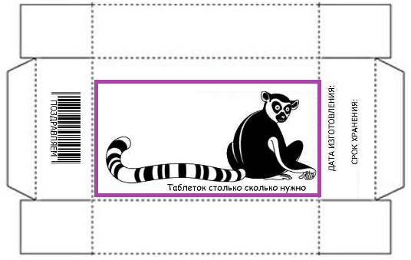Рис 1.2
Важным параметром является сложность траектории [8]. Поверхность с переменной кривизной могут потребовать на 15–25% больше времени, чем простая геометрия. Инженеры-дизайнеры при подготовке файлов могут грамотно оптимизировать геометрию, что так же повлияет на время фрезеровки клише.
Нельзя забывать и о материале: твердые сплавы требуют более деликатных режимов фрезерования —в итоге, увеличение времени по сравнению с более мягкими аналогами достигает 20–40%.
К всему перечисленному добавляется проблема теплопроводности [9]. Если материал плохо отводит тепло в зоне фрезерования, инструмент мгновенно перегревается. Для минимизации данных рисков вводятся паузы для остывания, и общее время обработки неизбежно растет. Применение современных систем охлаждения не сильно меняет картину в особенности в случаях фрезерования композитных материалов. Они имеют разнородную структуру, что создает неравномерную нагрузку на режущую кромку фрезеровального инструмента, и для его защиты от преждевременного износа, приходится снижать скорость обработки. Поэтому, только грамотный учет всех этих физических свойств на стадии планирования позволит найти золотую середину между требуемым качеством и экономической скоростью.
Попытка свести все эти факторы (материал, геометрия, простои) в одну рабочую формулу приводит к аддитивной модели времени обработки:
$T=T_{cut}+T_{tool}+T_{aux}+T_{idle}$ где:
Где $T_{cut}$ — это основное время резания, $T_{tool}$ — время, потраченное на смену инструмента, $T_{aux}$ — вспомогательные операции (контроль, измерения, зачистка, снятие остаточного материала при сложных дизайнах), и $T_{idle}$ — время холостых проходов.
Основное время фрезерования может быть оценено как:
$T_{cut}=\frac{L}{V_{f}}$ где:
$L$— длина траектории инструмента;
$V_{f}$— скорость подачи.
При этом в условиях сложной геометрии фактическая скорость обработки является функцией кривизны траектории:
$$V_{f}=f(κ,σ,m)$$
где:
$κ$— кривизна поверхности;
$σ$— свойства материала;
$m$— параметры станка.

  - Сравнительный анализ алгоритмов машинного обучения в задачах прогнозирования
Выбор алгоритма — это всегда компромисс, который диктуется характером исходных данных. В нашей задаче прогнозирования времени обработки данные, мягко говоря, непростые: они "тяжелые" (высокая размерность), полны нелинейных связей и, конечно, содержат те самые выбросы, которые портят всю картину. Нам нужна модель, которая будет не просто работать, а выдержит этот набор данных и останется устойчивой.
По сути, это классическая задача регрессии: нам нужно по набору признаков $X$ предсказать время $y$. Формально это выглядит так:
$y=f(X)+ε$ где:
$X∈R^{d}$— вектор признаков;
$y$— время обработки клише;
$f$— функция зависимости;
$ε$— случайная ошибка.
Однако существует ряд ограничений здесь кроется важный момент: вектор $X$ должен быть гибридным, объединяющим старые добрые технологические данные ($X_{tech}$) и новые, неструктурированные визуальные признаки ($X_{vis}$):
$X=\left[X_{tech},X_{vis}\right]$где:
$X_{tech}$— технологические признаки;
$X_{vis}$— визуальные признаки.
Линейная регрессия [14] — базовый подход в решении задачи. Она проста, и ее легко объяснить любому начальнику. Проблема в том, что она совершенно не умеет работать со сложными вещами вроде реальной геометрии или графических паттернов. Как только взять что-то нелинейное, ошибка взлетает, особенно если в данных есть выбросы.
Ансамблевые методы, вроде градиентного бустинга [13] (тот же LightGBM []), показывают гораздо лучшие результаты на табличных данных, так как они отлично ловят нелинейности. Их часто выбирают, и это оправдано. Но они абсолютно "глухи" к визуальной информации. Они видят цифры, но не видят саму форму изделия.
Методы глубокого обучения, конечно, могут строить сколь угодно сложные зависимости, но стандартные сети не умеют работать с картинками. А те, что умеют (например, CNN), требуют огромных вычислительных мощностей, что не всегда реально в условиях действующего производства.
Поэтому, как видно из сравнения в таблице 1.1, единственный разумный путь вперед — это мультимодальные архитектуры. Нам нужно объединить структурную мощь бустинга [13] (для наших табличных данных) с семантической глубиной визуальных трансформеров (для анализа самого дизайна). Только так можно учесть все факторы сразу.

Класс моделей | Преимущества | Недостатки | Применимость
Линейные модели | ▲Интерпретируемость, простота | ❌Не учитывают нелинейности | Базовый уровень
Ансамбли (бустинг) | ▲Высокая точность на табличных данных | ❌Не работают с изображениями | Основной инструмент
Глубокие нейронные сети | ▲Способность моделировать сложные зависимости | ❌Высокая ресурсоемкость | Сложные задачи
Мультимодальные модели | ▲Работа с гетерогенными данными | ❌Сложность реализации | Перспективное направление
таблица 1.1.

  - Формирование признакового пространства и физико-механический контекст
Формальное описание признакового пространства:
$X_{tech}=\left\{V,H,ρ,n_{ops}\right\}$где:
$V$— объем удаляемого материала с клише;
$H$— твердость материала (заготовки);
$ρ$— плотность;
$n_{ops}$— количество операций.
В работе фокусировались на извлечении ключевых визуальных признаков ($X_{vis}$), которые, по опыту, наиболее сильно влияют на время. Сюда вошли: площадь обработки ($A$), периметр траектории ($P$), плотность мелких элементов ($D_{elem}$) и коэффициент компактности ($C_{comp}$):
$$C_{comp}=\frac{A_{real}}{A_{bbox}}$$$D_{elem}$— плотность мелких элементов.
Реализация в ИИ заключается в "фича-инжиниринге" — это искусство превратить сырые данные в набор характеристик, которые модель сможет понять.
Признаки делятся на два уровня:
-Технологический. Характеристики материала (магний, латунь, алюминий), определяющие режим гравирования и факторы, которые системно описывается через интенсивность обслуживания и занятость ресурсов [11] и для типизации операций применяются методы кластеризации [14].
- Визуальный. Использование VLM, для определения сложности рельефа и мелких элементов
Общий признак «коэффициент компактности дизайна»-это простое отношение реальной площади гравировки к площади описанного вокруг нее прямоугольника, чем этот коэффициент ниже (то есть дизайн более "разреженный" или "извилистый"), тем больше времени станок потратит на холостые перемещения по пустому полю.

  - Обучения мультимодальной ИИ-модели
Суть обучения: поиск настройки значения ($θ$), сокращающая количество возможных ошибок ИИ моделью. Для этого используем стандартный инструмент — среднеквадратичную ошибку (MSE), которая показывает, насколько прогнозы отличны от реальных значений:
$$L(θ)=\frac{1}{n}∑(y_{i}-f(X_{i},θ))^{2}$$
Однако существует ряд ограничений, если слишком сильно подогнать модель под обучающие данные, она "запомнит" их, а не "научится". Поэтому вводим регуляризацию— это как страховка, которая не дает значению ($θ$) раздуваться до огромных значений:
$$L_{reg}=L+λ∣∣θ∣∣^{2}$$
где $λ$— коэффициент регуляризации.
Поскольку данные взаимно связаны случайное разбиение— не решение, потому что модель может случайно "увидеть будущее" — то есть обучиться на данных, которые в реальной жизни она увидит только потом. Использование временной валидации позволит ИИ модели бучатся на прошлом, с проверкой на более свежих данных. Это верный тест на то, как модель поведет себя завтра.
Прежде чем обучать модель, нужна систематизация данных, для отлова выбросов используем Isolation Forest [6], так как не требуется знать, как именно распределены данные [10]. Почему это важно? Если в выборку попадет один большой, нестандартный заказ, модель может "переучиться" под него, забыв, как работать со всеми остальными, типовыми заказами. Настройка гиперпараметров (например $λ$) проводится через перебор по сетке или случайный поиск, для поиска идеального баланса. Нужна адаптивная система, которая постоянно подтягивает свежие логи с оборудования. Но на производстве часто нет ресурсов для больших моделей, поэтому , используем квантизацию весов [4]— по сути, немного "округляем" числа, чтобы модель занимала меньше места и работала быстрее, не теряя при этом в точности.
Для тонкой настройки под клише используем LoRA [5]. Решение проверенное временем: "прикручиваем" к основной модели маленькие, обучаемые "дополнения", что позволяет получить высокоточный, заточенный под нужды инструмент, без использования мощных ПК.

  - Развернутая постановка задачи исследования
Анализ существующих решений показал: стандартные подходы не учитывают геометрию изделия, что ведет к критическим ошибкам в планировании. Цель работы: разработать метод и программный комплекс для прогнозирования времени фрезерной обработки, объединяющий технологические параметры и визуальный анализ заготовки.
Объект исследования: процесс фрезерной обработки на станках с ЧПУ.
Предмет исследования: алгоритмы прогнозирования времени на стыке анализа параметров техпроцесса и 3D-геометрии.
В основе системы лежит архитектура, работающая по принципу синергии компонентов:
$T =f_{fusion}(f_{tech}(X_{tech}),f_{vis}(W))$ где:
$f_{tech}$- обработка структурированных данных (материал, режимы);;
$f_{vis }$- визуальный энкодер для извлечения признаков из CAD-моделей или STL-сканов;
$f_{fusion }$- механизм слияния признаков (feature fusion);
$W$- изображение или CAD-представление детали.
Ключевая идея решения в этой работе - применение мультимодальной модели
Qwen2.5-VL [2], которая объединяет разнородные источники данных в едином представлении. Речь идет не только о табличной информации из учетных систем, но и о геометрических и визуальных характеристиках дизайна изделий [16], за счет этого удается учесть факторы, которые ранее оставались вне поля зрения классических моделей и напрямую влияли на точность прогнозов.
Практическая реализация потребовала построения сложной системы обработки данных, связывающего журналы работы станков с данными ERP-системы. Важная деталь – проведения «кроспроверки» данных. На практике производственные данные со станков оказываются далеки от идеальных: в них присутствуют выбросы, вызванные остановками оборудования, вмешательством операторов или техническими сбоями. Для минимизирования влияние таких ситуаций на обучение, был использован алгоритм Isolation Forest [6], позволяющий выявлять и исключать аномальные заказы, выполненные в нетипичных условиях.
С учетом ограничений целевой инфраструктуры — отсутствия мощных вычислительных ресурсов на производстве - решение отказаться от полного переобучения модели. Вместо этого применяются методы параметро-эффективной донастройки, в частности LoRA и QLoRA [4, 5]. Полное переобучение в таких условиях невозможно. Такой подход предполагает добавление компактных обучаемых адаптеров, которые позволяют адаптировать модель под конкретное оборудование без изменения основной части весов. Дополнительно квантизация, используемая в QLoRA, снижает требования к вычислительным ресурсам, при этом практически не ухудшая качество модели.
MAE (Средняя абсолютная ошибка): конкретный показатель в минутах, на который ошибается прогноз.
Все эти проверки проводятся строго по отраслевым стандартам [3], чтобы гарантировать, что прогноз действительно можно использовать для планирования.

Выводы по главе 1

- Стандартные ERP-системы просто не справляются с реальностью. Они игнорируют, как станки ведут себя при работе со сложными орнаментами. В результате получаем ошибку в 25–40%, что, по сути, полностью рушит весь производственный график.
- Подтвердили, что классический ML (тот же бустинг) отлично работает с цифрами, но чтобы понять геометрию, обязательно нужны визуальные энкодеры, без них решение не может быть полным.
- Необходимость создания единого, многокомпонентного пространства признаков. Именно синтез технологии и визуала позволяет, учесть влияние даже самого мелкого микрорельефа на общее машинное время.
- В качестве финального технологического стека выбор мультимодальной модели в связке с эффективным дообучением (LoRA).Такой подход позволяет внедрить высокоточный прогноз непосредственно в систему управления производством, не требуя закупки дорогостоящих серверных мощностей - точность при сохранении разумных затрат на инфраструктуру.

Глава 2. Программная реализация модели

  - Сбор и предварительная обработка данных
Формирование обучающей выборки началось с интеграции данных из нескольких источников: данные со станков с ЧПУ и технологических карт, управленческой системы предприятия. На практике эти данные изначально не образуют единого пространства — они различаются по структуре, точности и даже смысловой интерпретации показателей. Поэтому на первом этапе стояла не столько задача анализа, сколько задача приведения информации к сопоставимому виду. И кроспроверки данных для поиска зависимостей и неточности в данных, так как очень большая вероятность была получения влияния человеческого фактора. Было связано всё воедино через идентификаторы заказов, именно на этом этапе были выявлены первые аномалии: реальное время обработки часто оказывалось вдвое больше расчетного. Это позволило связать фактические временные показатели, полученные с оборудования, с расчетными значениями и параметрами изделий. Однако уже на этом этапе выявились существенные расхождения: в ряде случаев фактическое время обработки превышало расчетное в 1.5–2 раза. Разница в точности во многом объясняется особенностями используемых CAD/CAM-систем. Они, как правило, не учитывают реальные режимы работы оборудования: ускорения и торможения, паузы между операциями, смену инструмента. В результате расчетное время оказывается оторванным от фактического.
При детальном разборе стало видно, что само поведение оборудования тоже сильно различается, попытка применить единый подход дала удовлетворительный результат. Например, станки серии «ПЛ» (плоская машина) показывают заметную разбежку по времени выполнения даже для схожих операций. В то же время оборудование типа «Датрон» работает значительно стабильнее, без резких отклонений.
Данное наблюдение оказалось важным: стало понятно, что универсальная модель здесь не справляется. Для адекватного прогноза необходимо учитывать особенности конкретных групп станков, а не пытаться описать всё одной зависимостью.

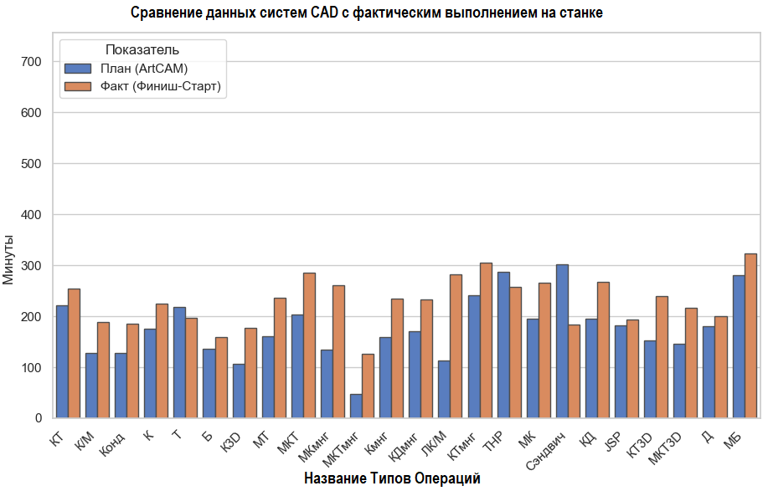
График .2.1
Чтобы привести данные к сопоставимому виду, пришлось отдельно заняться их нормализацией, геометрические параметры перевели в миллиметры с точностью до сотых, время — в минуты. Материалы привели к единому стандарту (ISO).
Далее из исходных параметров были собраны более содержательные характеристики, описывающие как саму геометрию изделия, так и условия его обработки. Среди них — площадь рабочей зоны, длина траектории инструмента, объем снимаемого материала и показатели, связанные со сложностью контура.
Отдельно были добавлены признаки, отражающие физико-механические свойства материалов, такие как твердость и модуль упругости, поскольку они напрямую влияют на режимы резания и скорость обработки.
Также использовались более «составные» показатели. Например, удельная нагрузка на инструмент, рассчитанная через параметры подачи и глубины обработки. Такие признаки позволяют связать геометрию и технологические режимы в одном измерении.
Для повышения надежности данных применялась перекрестная проверка: сомнительные или выбивающиеся значения сопоставлялись с информацией из других участков производства. Это позволило отфильтровать часть ошибок учета и повысить согласованность выборки.
Это позволило либо уточнить реальные временные затраты, либо исключить явно некорректные записи.
Чтобы очистить выборку, первым делом прошлись по ней методом межквартильного размаха (IQR). Это позволило отсечь совсем неадекватные значения и очертить границы "типичного" поведения системы, границы допустимых значений задавались через первый и третий квартили выборки.

Формулы определения границ «нормальных» значений:

IQR = Q₃ – Q₁ [L; U] = [Q₁ - 1.5 IQR; Q₃ + 1.5 IQR]

Где Q₁ и Q₃ — первый и третий квартили выборки соответственно.

Значения вне интервала [L; U] признаются статистическими выбросами.
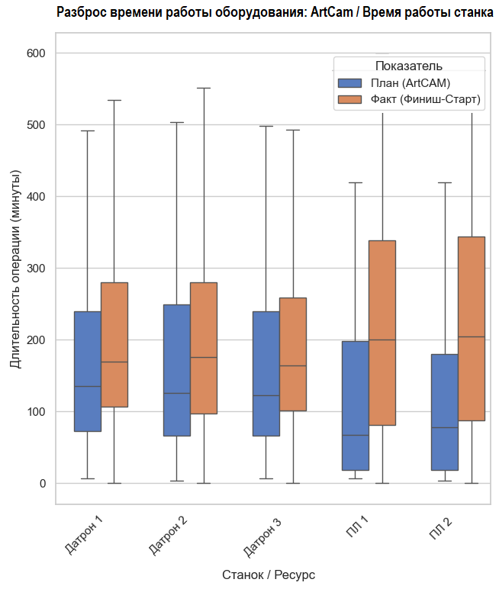
График 2.2

Как и ожидалось, около 15% выборки оказались чистым шумом, за этими числами скрываются вполне реальные ситуации из работы(организации) производства, ошибки операторов, хранения данных. Оператор не закрыл операцию вовремя, в другом случае подвёл инструмент — например, сломалась фреза. Бывают и более банальные причины: ошибки при вводе данных или неточности в учёте. Изменение скорости фрезерования оператором, такое тоже в практике случается для решения задач с ложным дизайном. В итоге в данных появляются выбросы, и их природа может сильно различаться — от технических сбоев до человеческого фактора.
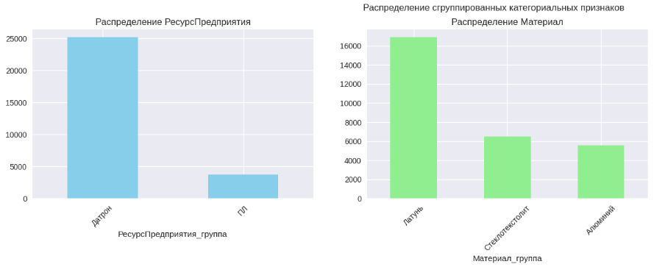
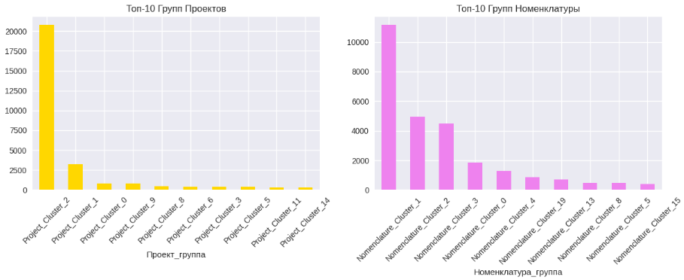
Графики 2.3
Пример данных собранных для анализа. Для этого была сформирована схема предобработки и выполнена оценка значимости признаков (см. график 2.3). При этом обнаружился заметный дисбаланс, в данных преобладают наблюдения по станкам «Датрон». Это означает, что модель в первую очередь учится на их поведении, и при интерпретации результатов для группы «ПЛ» это нужно учитывать отдельно.
Для примера из графика можно проанализировать влияние материала обработки, этот признак оказался одним из ключевых для задачи регрессии. Его физические характеристики — такие как твёрдость и вязкость — напрямую влияют на режимы резания, скорость подачи и, в конечном счёте, на общее время выполнения операции, дальше сложнее, так как нужно всё связать с типами операций фрезерования.
Кластеризация для типов изделий, здесь распределение более плавное, чем в проектах, но все равно выделяются лидеры (Cluster_1, Cluster_2). Объединение малозначимых признаков в кластеры, чтобы модель не переобучалась на единичных заказах, это помогает модели обобщать данные для новых, но похожих деталей. Такая структура данных идеально подходит для обучения мультимодальных моделей или градиентного бустинга, так как позволяет использовать и конкретные параметры станка, и обобщенные характеристики сложности изделия через кластеры.
В результате была сформирована итоговая выборка, включающая более 50 параметров для каждого изделия. Существенная часть признаков (32 параметра) была получена из анализа геометрии CAD-моделей. Среди них — площадь обработки, коэффициент компактности формы и показатель удельной сложности, отражающий соотношение трудоемкости обработки и объема снимаемого материала.
Дополнительно был проведен анализ стабильности работы оборудования на основе стандартного отклонения времени выполнения операций станки были сгруппированы по уровню вариативности. Это позволило выявить ресурсы с нестабильным поведением и учитывать данный фактор при обучении модели.
Для снижения размерности признакового пространства использовался метод рекурсивного отбора признаков. В отличие от методов, основанных на преобразовании признаков, данный подход сохраняет их интерпретируемость. В результате число параметров было сокращено с 54 до 15 наиболее информативных.
Категориальные переменные (например, тип оборудования или контрагент) кодировались с использованием частотного кодирования, это позволило избежать роста размерности, характерного для one-hot представления, и одновременно сохранить информацию о распределении категорий. Задача регрессии – это в большей части абсолютная ошибка, для оценки качества использовались стандартные метрики регрессии, средняя абсолютная ошибка (MAE) отражает среднее отклонение прогнозируемых значений от фактических, позволяющая интерпретировать результат в единицах времени:
$$MAE=\frac{1}{n}\sum_{i=1}^{n}{∣y_{i}-{\hat{y}}_{i}∣}$$
Не мало важен и коэффициент детерминации (R²) характеризует долю объясненной вариации, используется для оценки общей адекватности, как модель понимает данные:
$$R^{2}=1-\frac{\sum_{i=1}^{n}{(}y_{i}-{\hat{y}}_{i})^{2}}{\sum_{i=1}^{n}{(}y_{i}-\overset{ˉ}{y})^{2}}$$
Так же была проведена обработка целевой переменной. Значения, выходящие за интервал 10–240 минут, исключались как нерепрезентативные, применялось логарифмическое преобразование, и различные способы для решения вопроса стабилизации, позволяющее стабилизировать дисперсию и повысить устойчивость модели к выбросам.
2.2. Разработка архитектуры решения

Архитектура в итоге получилась комбинированная, не «в одну модель», а с разделением на два независимых контура. Это решение пришли из-за подхода работы с данными, так как изначально менеджер принимает заказ имея только общие данные о заказе, в нашем случае это табличные данные, после уже идёт наполнение по мере обработки заказа.
Это решение появилось не сразу — к нему пришлось прийти после попыток уместить всё в один «пайплайн», которые давали нестабильный результат.
Итог, система получая, обогащаясь данными будет выдавать всё более точный расчёт по времени выполнения клише(заказа). Назовём это контурами системы.
Первый контур работает с табличными данными: параметры заказов, режимы обработки, характеристики оборудования. Первичные данные полученные от клиента, здесь хорошо себя показали ансамблевые методы — градиентный бустинг и случайный лес. Они спокойно переносят шум в данных и не требуют жёстких предположений о зависимости между признаками.
На практике этот блок даёт базовый прогноз: средняя ошибка держится на уровне около 40 минут, при этом коэффициент детерминации находится примерно на уровне 0,58. Для диапазона от 10 до 240 минут это оказалось приемлемым стартовым результатом, но явно недостаточным, чтобы закрыть задачу полностью.
Второй контур появился как ответ на ограничения первого. Здесь после предобработки заказа, будет насыщение новыми техническими данными, разложение графического дизайна на составляющие, а именно типы и виды графических объектов. Табличных данных насытяться новой информации о геометрии изделия. Поэтому отдельно был добавлен блок, работающий с графикой и типами операций по графическому дизайну.
Для извлечения признаков используется мультимодальная модель Qwen2, адаптированная под регрессию. Она позволяет учитывать такие вещи, которые сложно формализовать вручную: мелкие элементы, типы операции по виду работ, сложные переходы, особенности траекторий обработки. Именно эти факторы часто «ломают» точность в реальных задачах.

2.3 Базовая архитектуры. Работа с табличными данными

Предобработка важных признаков, генерация новых дала возможность проверить работу различных моделей. Для идентификации наиболее перспективных алгоритмов был проведен сравнительный анализ нескольких популярных ансамблевых моделей, применяемых для задач регрессии:
- RandomForest (Случайный лес)
- GradientBoosting (Градиентный бустинг)
- ExtraTrees (Экстра-деревья)
- XGBoost (Extreme Gradient Boosting)
- LightGBM (Light Gradient Boosting Machine)

Задача работы - это регрессионная модель предсказания, поэтому каждая модель обучалась на переподготовленных данных, и её производительность оценивалась по ключевым метрикам: MAE (средняя абсолютная ошибка), RMSE (среднеквадратичная ошибка) и R² (коэффициент детерминации).

Результаты первоначального сравнения моделей представлены в таблице 2.1:
Модель | MAE | RMSE | R²
RandomForest | 134.47 | 191.03 | 0.5848
GradientBoosting | 166.42 | 222.43 | 0.4371
ExtraTrees | 128.19 | 192.11 | 0.5801
XGBoost | 141.05 | 196.01 | 0.5629
LightGBM | 150.60 | 204.67 | 0.5234
Таблица 2.1: Сравнение производительности ансамблевых моделей на очищенных данных

Исходя из этих результатов, модель RandomForest показала наилучший коэффициент детерминации (R² = 0.5848) и приемлемые значения MAE и RMSE, что сделало её кандидатом для дальнейшей оптимизации. Модель ExtraTrees также продемонстрировала очень хорошие показатели, особенно низкий MAE.
Следующий шаг - углубленный подбор гиперпараметров для наиболее перспективной модели —RandomForest, задача на этом этапе подбор конфигурации, при которой модель ведёт себя стабильно на тестовых данных и не начинает переобучаться. В процессе стало ясно, что значительного роста по R² добиться не удалось: показатель изменился несущественно — с 0.5848 до 0.5881.
Тем не менее, снижение MAE и RMSE показало, что настройка не была формальной. Модель стала точнее в среднем, пусть и без резкого скачка по объяснённой дисперсии. Для прикладной задачи это оказалось более важным, чем небольшое изменение R².
В результате анализа информации был собран ансамбль из трёх моделей, которые показали наилучшие результаты на предварительном этапе.(график 2.14)
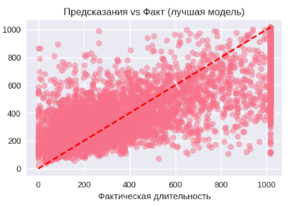
График 2.4
Основная цель этого этапа - выявление и корректировка факторов, наиболее сильно влияющих на крупные ошибки прогнозирования, а именно дополнительная очистка данных, удаление или коррекция выбросов, которые значительно искажали MAE, целенаправленная обработку сегментов данных, специфические корректировки для типов операций, где модель регулярно ошибалась.
Новая оптимизация модели с функцией потерь, более сильно штрафующей большие MAE. В результате этой оптимизации MAE был достигну 70 минут, и R² = 0.31.
Для достижения минимально возможной средней абсолютной ошибки (MAE) был разработан и применен метод "Лазерный фокус 2.0" - подход представляет собой последовательность достаточно жестких шагов: очистка данных, формирование дополнительных признаков, преобразование целевой переменной и последующая настройка модели. Задача каждого этапа — снизить MAE, даже если это влияет на другие метрики, перед тем как запускать детекцию аномалий, все признаки были приведены к числовому виду, а категориальные переменные закодированы в числовые значения, поскольку большинство алгоритмов обнаружения выбросов не работает с текстовыми данными.
После этого была выполнена обработка пропусков, чтобы исключить разрывы в выборке и привести данные к единому формату. По сути мы искусственно исправляем часть данных полученную за приделами «нормальной» обработки, как правило это ошибки «человеческий фактор».

Метрика | До оптимизации (Ансамбль) | После "Лазерного Фокуса 2.0" | Процентное изменение
MAE | 130.67 | 38.43 | 70 % (улучшение)
R² | 0.6051 | 0.2635 | -56 % (ухудшение)
Выборка, единицы | 23172 | 11683 | -48 %
Таблица 2.2: Результаты радикальной оптимизации
Причины такого поведения довольно понятны:
- Сильное сокращение данных
Почти половина выборки (около 49%) была исключена. По сути, модель обучалась на более «чистом» и предсказуемом подмножестве. Это снизило ошибку, но убрало сложные и нестабильные случаи, которые как раз формируют реальную вариативность процесса.
- Смещение в сторону узкой специализации
Модель фактически стала ориентироваться на ограниченный набор типовых сценариев. Внутри этого диапазона она работает очень точно, но за его пределами поведение становится менее надежным.
- Фокус на MAE как целевой метрике
В этой конфигурации приоритет был сознательно смещен в сторону минимизации средней абсолютной ошибки. Это оправдано, если важны типовые производственные операции, а не полное описание всех возможных ситуаций.
- Компромисс между точностью и обобщающей способностью
Такое улучшение MAE достигается ценой потери интерпретируемости и устойчивости на «сложных» данных.

В итоге этот вариант можно рассматривать как экстремально оптимизированную конфигурацию под узкий набор задач. Он показывает, что добиться очень низкого MAE возможно, но всегда за счет уменьшения универсальности модели.

2.4. Улучшенная архитектура на базе Qwen

Для повышения точности в условиях сложной геометрии изделий была выбрана мультимодальная архитектура на основе Qwen2.5-VL из структуры модели была исключена стандартная языковая «голова», а на её место интегрирован специализированный регрессионный блок.
Первоначальные расчёты модели используя уже пред обработанные табличные данные показали, что в графических данных так же много аномалий и нужно приводить их в порядок, так как эффективность любой модели машинного обучения, особенно мультимодальной, напрямую зависит от качества и консистентности обучающих данных. Для архитектуры на базе Qwen2.5-VL, которая обрабатывает как структурированные табличные данные, так и неструктурированные графические данные (изображения), этап подготовки и интеграции данных является одним из самых трудоемких и ответственных. Для обеспечения максимальной надёжности и предотвращения ошибок во время обучения мультимодальной модели Qwen, была проведена глубокая валидация каждого графического файла. Обработка дубликатов ссылок на файлы для обеспечение однозначного соответствия "один-к-одному" между строкой данных и графическим файлом. Перед обучением была выполнена проверка и валидация изображений, включая декодирование и контроль корректности содержимого. Это позволило избежать проблем, связанных с поврежденными или несогласованными данными, и повысило стабильность обучения.
В качестве входа для регрессионной части используется последний скрытый слой базовой модели. Полученные признаки усредняются по последовательности, формируя единый вектор размерности 2048.
Краткое описание структуры модели: сжатие признаков, нормализация и нелинейность, дополнительное сжатие, финальный слой, сведение к задаче регрессии на выходе формируется одно скалярное значение — прогнозируемое время обработки. Изменяя структуру это позволяет эффективно перенести знания предобученной мультимодальной модели в задачу оценки времени производственных операций. Так как данное решение очень гибкое и позволяет использовать различные структуры для оптимизации и поиска оптимального обучения в ограниченности доступных вычислительных ресурсов. Это очень упрощает подходы в пересчёту моделей и поиску более оптимальной для решения данной задачи
Были выбраны следующие параметры обучения:
- Квантизация: Веса базовой модели были заморожены и загружены в 4-битном формате, что минимизировало использование VRAM.
- Обучаемые параметры: Общее количество настраиваемых параметров составило 1 182 209, что сосредоточено в регрессионном блоке и адаптерах.
- Конфигурация: Использовался оптимизатор AdamW с начальной скоростью обучения 10⁻⁵ и линейным планировщиком.
- Длительность: Сходимость модели была достигнута за 3 эпохи при размере батча 1 и накоплении градиента (gradient accumulation) на 8 шагах.

Принцип работы модели, для каждого примера модель берет ссылку на изображение и загружает его в память. Параллельно подготавливается текст: объединенные текстовые признаки (например, кластеры материалов и проектов, полученные и сгенерированные признаки ранее) оборачиваются в специальные служебные токены (image), указывающие модели, где в тексте находится контекст изображения. Поскольку модель учится быстрее на группах примеров, этот компонент берет N. подготовленных образцов и объединяет их тензоры в единые структуры данных, текст токенизируется (превращается в последовательность чисел), а изображения преобразуются в наборы пикселей.
Оценка проводилась на контрольной выборке из 100 реальных производственных циклов. Результаты показали, что мультимодальный подход существенно превосходит как эвристические методы, так и классические табличные модели.
Метрики качества на тестовой выборке: MAE и RMSE получились в приделах 4 минут.
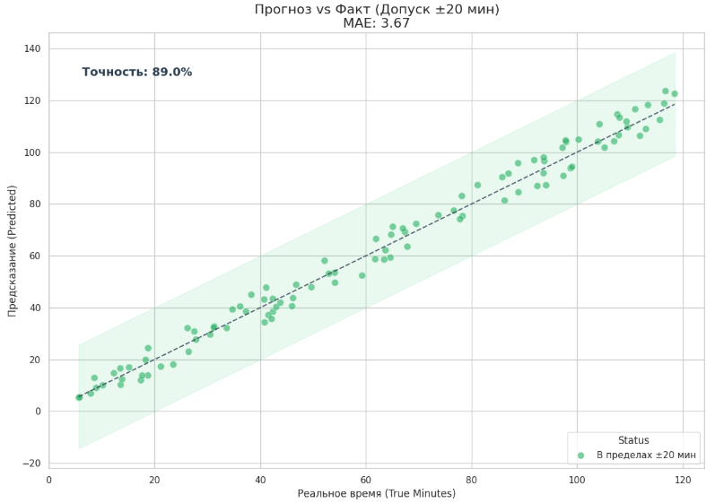
Модель показала устойчивую точность на разных типах от простых операциях фрезеровки (5–15 минут) до длительных фрезерных циклов с использованием различных типов операций (свыше 100 минут).

Выводы по главе 2

Программная реализация системы прогнозирования времени дала несколько конкретных результатов:
- в данных было выявлено и нивелировано множественные человеческие факторы, влияющие на точность расчёта используя статистические межквартальные методы размаха, в итого было получено 54 признаков для использования в моделях;
- Модели использующие только табличные данные, к примеру RandomForest и ExtraTrees показали себя лучше других ансамблей, метод «Лазерный фокус 2.0» снизил среднюю абсолютную ошибку (MAE) на «чистых» данных со 130 до 38 минут, но есть компромисс: чем ниже MAE, тем хуже модель понимает данные;
- реализована двухуровневая архитектура: «Модель с табличными данными» и «Мультимодальная модель Qwen2.5-VL с использованием графических данных» с заменой языковой «головы» на регрессию, что позволяет анализиролвать сложность графического дизайна напрямую.
- мультимодальная модель с квантизаций (4‑бита) и адаптеры LoRA обучили с 1.18 млн параметров на базовом ПК в MAE на тесте получилось добиться около 4 минут. Геометрия детали оказалась критична для прогноза.
Архитектура на основе Qwen2.5-VL и использование графической информации показала высокую эффективность, и более точный расчёт. Однако применяя данную модель необходимо выдвинуть ряд правил и методик по подготовки графических файлов, введению дополнительных метрик для операции на них в будущих расчётах.
Возможно так же брать более сложные структуры без применения квантизации или уменьшение размера изображения для более точной оценки в будущем. Так же при наличии свободных расчётных ресурсов возможны применения для обучения точных моделей и более поиска новых аномалий в данных. Полученные результаты подтверждают возможность применения мультимодального подхода для задач прогнозирования времени в промышленном производстве.

Глава 3. Как встроить методику в реальное производство

3.1. Разработка рекомендаций по внедрению ИИ-модели в систему планирования

Первым делом проверяем, подходит ли модель к текущей системе управления. Настраиваем обмен через программный интерфейс для обмена данными с новым прогнозным модулем. Загрузка графических дизайнов деталей и табличные данных с системы управления ресурсами, в данном случае управленческая система 1с конфигурация УФН. По возможности для верного обучения необходимы точные временные данные со станков с ЧПУ, эта данные возможно выгружать в формате JSON.
Дальше считаем, какие мощности потребуются для работы модели в реальном времени. В зависимости от количества данных и количества параметров для модели подбираются мощности для пересчёта моделей в реальном времени для обучения на новых данных плюс хранилище для промежуточных данных и самих моделей. Чтобы система не падала, делаем запас по ресурсам и регулярно смотрим за нагрузкой.
Очень важный фактор - это обработка и подготовка данных, операторы и технологи должны понимать, что предсказывает модель и как верно нужно размечать данные для модели. Для этого необходимо проводить тренинги: разбирать расхождения между прогнозом и фактом, учиться быстро реагировать на подсказки системы.
План внедрения: запускаем модель на нескольких станках, далее расширяем по мере стабилизации работы модели. Контролируем три вещи: точность прогнозов, скорость загрузки данных, как персонал обрабатывает данные. Эффективность считаем по времени переналадки и простоя.
В данной реализации интерфейс по работе с данными реализован на стороне 1с Предприятия, обработка графических файлов, из-за историчности и принятых в компании правил ведения файлов взято за основу цветовая визуализация определения видов работ и данный комплекс решает задачу в рамках существующих данных. Для полноценной работы модели требуется разбитие дизайнов по слоям, каждый слой определяем вид операции и её сложность выполнения, данный подход в работе позволит улучшить качество обрабатываемой информации и даст возможность поднять эффективность нашего инструмента прогнозирования.

3.2. Оценка потенциального экономического эффекта и развитие решения

Точный прогноз времени обработки уменьшает простои оборудования и сделать график плотнее, а значит эффективнее, пропускная способность производственного участка вырастает, Тесты показали, что прирост производительности можно поднять на 5–8%, используя более точные данные для прогнозирования, можно эффективнее загружать работу станков. Например, при сложном заказе, где одновременно выполняется несколько работ, можно запланировать и другие заказы для выполнения заказа в срок, что приводит к эффективной загрузке всех станков.
Сравнение с экспертными оценками: машинное обучение точнее на 25–30%. Итоговая экономия на производственных издержках может возрасти.
Развитие модели и решения в будущем:
Адаптация при приёмке заказа, введения новых метрик для улучшения точности при работе с табличными данными, а так же изменения в работе с графическими данными, развитие по слоям.
Обучение модели работать с несколькими станками одновременно, и выполнять планирования и загрузку станков по различным критериям.
Третий шаг – добавить онлайн-обучение. Модель будет обновлять веса сама по мере поступления новых данных и обрабатывать аномалии можно будет в реальном времени.

Выводы по главе 3

Проанализировав существующие методы планирования, можно сделать вывод, что главный недостаток –они не учитывают динамику реального производства. А геометрия детали, материал и допуски сильно влияют на время обработки, без этого любая модель будет подстраиваться под результат и терять способность понимать данные.
Собрали исторические данные со станков, сделали предобработку данных, применив различные подходы к решению вопросов с аномалиями, почистили их и сделали 54 параметра для модели, на этом наборе обучили модель. Модель смотрит не только на цифры, но и на визуальную сложность детали (через Qwen2.5-VL), и может более точно предсказать время выполнения фрезеровки детали
Результат, ошибка прогноза сократилась на 20–27% по сравнению с классическими методами. Модель может держать точность, при верной разметки данных и заполнении всех табличных данных, данный пилот-проект показал эффективность и для начала внедрения необходимо провести работы с обучением по ведению заказов, собрать рабочий набор данных выполняя заполнения данных по новой методике и выполняя стандартное ведение заказа и после набора необходимого количества данных, а именно порядка пару тысяч новых заказов перенастроить модель на работы в более расширенными и структурированными данными.
Что можно ещё сделать? Учить модель предсказывать износ инструмента, добавить больше параметров дизайна. Это следующий шаг к полной оптимизации цикла, и возможность использовать данные которые были отброшены в ходе данной работы.

СПИСОК ЛИТЕРАТУРЫ

[1] A. Kusiak, "Smart manufacturing," International Journal of Production Research, vol. 56, no. 1-2, pp. 508–517, 2018.
[2] Qwen Team, "Qwen2-VL: To See the World from a Language Model's Perspective," 2024.
[3] ISO/IEC 10918-1, "Digital compression and coding of continuous-tone still images (JPEG)," 2023.
[4] T. Dettmers et al., "QLoRA: Efficient Finetuning of Quantized LLMs," NeurIPS, vol. 36, 2023.
[5] E. J. Hu et al., "LoRA: Low-Rank Adaptation of Large Language Models," ICLR, 2021.
[6] F. T. Liu et al., "Isolation Forest," IEEE ICDM, pp. 413–422, 2008.
[7] Y. Zhang et al., "A digital twin-based approach for dynamic scheduling," Journal of Manufacturing Systems, 2021.
[8] S. Lee et al., "Machine learning-based machining time estimation," IJAMT, 2022.
[9] J. Wang et al., "Energy consumption and machining time prediction," RCIM, 2020.
[10] J. W. Tukey, "Exploratory Data Analysis," Addison-Wesley, 1977.
[11] В. А. Смирнов, "Имитационные модели производственных систем," 2023.
[12] И. В. Захаров, "Инженерия признаков в задачах прогнозирования," 2021.
[13] J. H. Friedman, "Gradient Boosting Machine," Annals of Statistics, 2001.
[14] С. А. Попов, "Методы кластеризации технологических операций," 2019.
[15] G. Ke et al., "LightGBM," NeurIPS, 2017.
[16] Qwen Team, "Methodology of Integrating Visual Data into LLM," 2024.
[17] Dettmers, T. 4-bit Quantization and its impact on LLM Efficiency. — NeurIPS, 2023.

